SUPERVISION – Infoblatt

Supervision ist ein Instrument zur Förderung und Erhaltung der Arbeitsqualität. Sie kann begleitend zur Reflexion oder anlassbezogen eingesetzt werden und kommt häufig dann zur Anwendung, wenn die Situation im Arbeitskontext unbefriedigend oder belastend ist, es zu „Unstimmigkeiten“ kommt oder neue Aufgaben die Beteiligten vor Herausforderungen stellen. Supervision bietet die Möglichkeit im geschützten, vertraulichen Rahmen Themen anzusprechen und zu klären. Supervision findet im Einzel-, Team- oder Gruppensetting statt.

Im schulischen Kontext bietet Supervision folgende Möglichkeiten:
- Fallarbeit,
- Handlungsoptionen erweitern,
- Ressourcen im Lehrkörper fördern,
- Rollen, Aufgaben und Verantwortlichkeiten (neu) klären,
- Perspektiven zu erweitern und Lösungen erarbeiten,
- durch den gemeinsamen Prozess das berufliche Miteinander fördern und damit die persönliche Befindlichkeit der Beteiligten verbessern.

Richtlinien für die Antragstellung
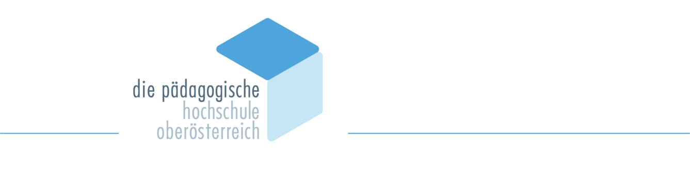
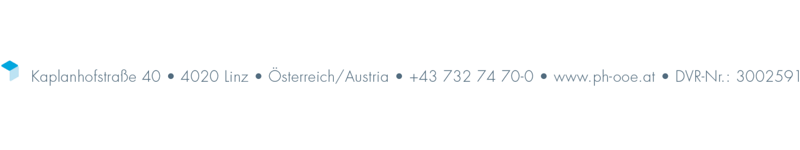
- Unterstützung nach Dringlichkeit des Anliegens

- Mindestteilnehmerzahl 10 Personen
- Supervisor/in aus der Liste auswählen oder mit der PH OÖ abklären

Schritte zur Abwicklung
- Antrag bitte per Mail an Frau ingeborg.harzer@ph-ooe.at
- Bei Genehmigung bekommen Sie die Formulare und Kursnummer zugesandt.
- Supervisionen werden nach Honorarsatz II abgegolten.
- Abrechnung: Supervision bitte am Ende jeden Semesters abrechnen. Schicken Sie dazu die Formulare mit der Kursnummer (Anwesenheitsliste, Honorarnote, Kursbericht) im Original an: Ingeborg Harzer, Institut Fortbildung und Schulentwicklung I, Kaplanhofstr. 40, 4020 Linz

Für Fragen und Anliegen stehen wir Ihnen gerne zur Verfügung:
Institut Fortbildung und Schulentwicklung I:
Formelle Anliegen: Ingeborg Harzer, 0732/ 74 70 – 7182, ingeborg.harzer@ph-ooe.at
Fragen zur Supervision: Mag. Dr. Helene Feichter BEd, 0732/ 74 70 – 7456, helene.feichter@ph-ooe.at

